人均用地指标计算报告书

项目概况
项目名称： ××××××住宅小区
项目位于××××北京市学院路。该项目总用地面积为 6800 平方米，建筑面积为 18000平方米。
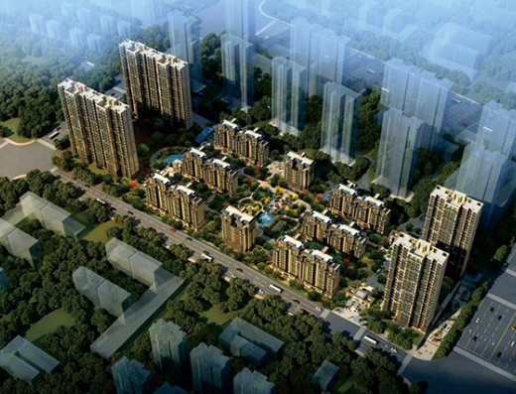
项目效果图

评价依据
- 《绿色建筑标准》GB/T 50378-2014
- 《绿色建筑评价技术细则》
- 《城市居住区规划设计规范》GB50180-93(2002年版)

标准要求
《绿色建筑标准》GB/T 50378-2014第4.2.1 条明确要求：
场地内合理设置绿化用地，并按下列规则评分：居住建筑按下列规则分别评分并累计。住区绿地率按表4.2.2-1的规则评分，最高得3分；

表4.2.1-1 居住建筑人均居住用地指标评分规则
层数类型 | 3层及以下 | 4~6层 | 7~12层 | 13~18层 | 19层及以上 | 得分
居住建筑人均居住用地指标A（m²) | 35<A≤41 | 23<A≤26 | 22<A≤24 | 20<A≤22 | 11<A≤13 | 13
居住建筑人均居住用地指标A（m²) | A≤35 | A≤23 | A≤22 | A≤20 | A≤11 | 17

评价方法
《绿色建筑评价技术细则》中提供了人均居住用地指标计算的方法，如下所述：
1．按照标准要求，居住建筑需要查阅居住区总用地面积、总户数、总人口（可按3.2人/户换算人口数）等，核算申报项目的人均居住用地指标计算书。不同规模居住用地面积应按照下列方法计算：
(1) 小型项目(达不到组团规模的)：按照所在地城乡规划管理部门核发的建设用地规划许可证批准的用地面积进行计算。
(2) 居住组团:按照包含本次申报所有居住建筑、且由住区道路完整围合区域的用地面积进行计算。
(3) 居住小区:部分居住建筑或某栋居住建筑申报，按照城乡规划管理部门批准的完整的居住建设项目的用地面积进行计算。
(4) 申报项目为某个综合开发项目，依照建设用地规划许可证的规划条件进行计算。评价规则按本标准第3. 2. 9条的规定执行。

2.人均居住用地指标计算和评分方式如下:
(1)当住区内所有住宅建筑层数相同时，计算人均居住用地指标，将其与标准中相应层数建筑的值进行比较，得到具体评价分值。人均居住用地指标计算如下:
A =R÷( H× 3. 2)
式中，R一一参评范围的居住用地面积;
A一一人均居住用地面积;
H—住宅户数: 3. 2指每户3. 2人，若当地有具体规定，可按照当地规定取值，如北京地区按照每户2. 8人计算。
(2)当住区内不同层数的住宅建筑混合建设时，计算现有居住户数可能占用的最大居住用地面积，将其与实际参评居住用地面积进行比较，得到具体评价分值。
当R≥（H₁×41+H₂×26+H₃×24+H₄×22+H₅×13）×3.2时，得0分。
当R≤（H₁×41+H₂×26+H₃×24+H₄×22+H₅×13）×3.2时，得15分。
当R≤（H₁×35+H₂×23+H₃×22+H₄×20+H₅×11）×3.2时，得19分。
式中，H₁— 3层及以下住宅户数；
H₂— 4-6层住宅户数；
H₃— 7-12层住宅户数；
H₄— 13-18层住宅户数；
H₅— 19层及以上住宅户数；
R — 参评范围的居住用地面积。

人均居住用地指标计算
本项目中建筑情况如下表所示：
居住区用地面积（m²） | 6800
每户人数 | 2.8
楼号 | 层数 | 户数
1# | 12 | 48
2# | 19 | 108
3# | 16
通过上表统计可知：
建筑 | 户数
3层及以下住宅 | 0
4-6层住宅户数 | 0
7-12层住宅户数 | 48
13-18层住宅户数 | 0
19层及以上住宅户数 | 108

根据第四章中的计算方法进行计算，判断该项目现有居住户数可能占用的最大居住用地面积：
（0×41+0×26+48×24+0×22+108×13）×2.8=7156.8≥6800
计算可知，满足得15分条件。

结论
综上所述，本项目人均居住用地指标满足、不满足 《绿色建筑评价标准》GB/T50378-2014中4.2.1条“节约集约利用土地”的要求，得15分。

